VIII. KẾ HOẠCH HOẠT ĐỘNG NHÁNH 2 “QUẢ TÁO”

PHẦN 1: MỞ CHỦ ĐỀ.
- Giáo viên cho trẻ ăn táo (đã bổ miếng nhỏ), xem video, nghe kể chuyện… Tiếp đó, giáo viên tiến hành giờ học truy vấn, khuyến khích trẻ đặt ra các câu hỏi quan tâm về “Qủa táo”. Đặc điểm cấu tạo, công dụng…, đồng thời, giáo viên cùng trẻ xây dựng mạng nội dung trong dự án và trình bày theo hình thức sơ đồ tư duy.
* Câu hỏi trẻ đã biết:
- Con vừa ăn quả gì?
- Vị của nó thế nào?
- Quả táo hình gì?
- Màu sắc của quả táo?
- Quả táo mua ở đâu?
*Câu hỏi trẻ muốn biết?
- Con muốn tìm hiểu gì về quả táo?
- Quả táo có hạt không?
- Quả táo có thơm không?
- Con hãy mô tả về quả táo mà con biết?
- Có những loại táo nào?
- Táo chế biến được các món ăn nào?
- Có những sản phẩm nào làm từ quả táo?
- Cô và trẻ thống nhất nội dung khám phá “Qủa táo” trong 1 tuần (Mạng ND)

Tên gọi?

I. MẠNG NỘI DUNG.

Đặc điểm của quả táo?


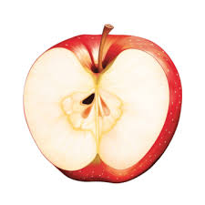
Ích lợi của quả táo

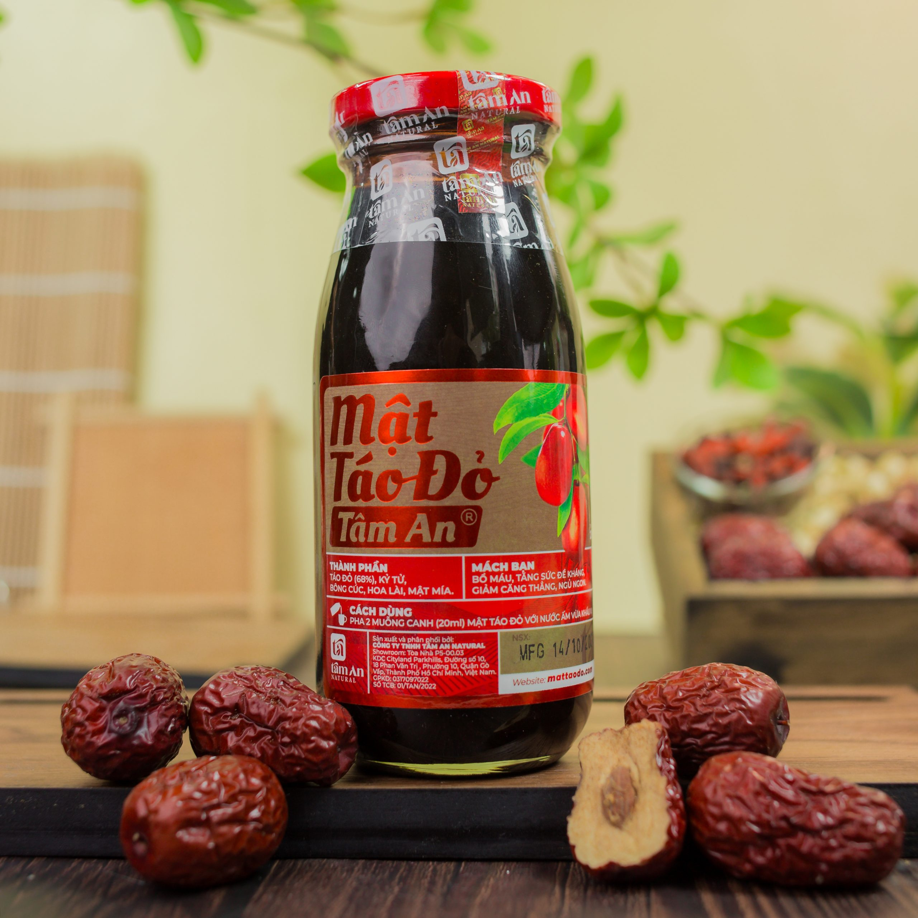

QUẢ TÁO
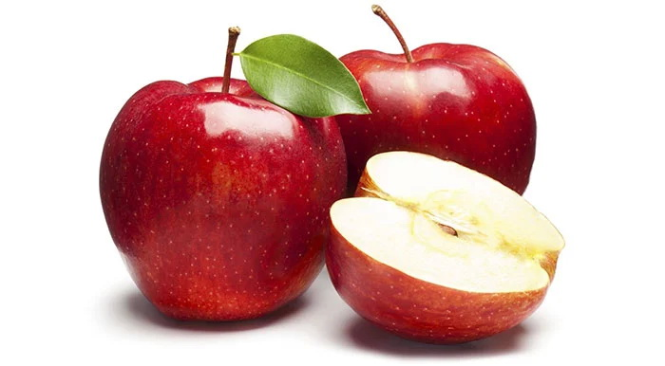

Một số món ăn từ táo

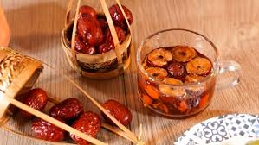
Các loại táo

II. MẠNG HOẠT ĐỘNG.
Hoạt động chơi:
Góc xây dựng: Lắp ghép, xây vườn táo.
Góc học tập: Đếm so sánh phân loại táo và so sánh 3 đối tương. So sánh kích thước của táo; Sắp xếp theo quy tắc ABB. Nối đồ dùng tương ứng với số lượng; Bé thêm bớt cho đủ số lượng là 4...
Góc tạo hình: Làm cây táo, vẽ vườn táo, nặn quả táo, làm sách các loại cây ăn quả……
Góc phân vai: Nấu ăn các món ăn chế biến từ táo: táo dầm hoa quả, trà táo, táo sấy…, bán rau củ quả, các loại táo, …
Góc sách: Truyện, album ngày các loại táo, kể chuyện sáng tạo về quả táo…

Hoạt động học:
PTTM: Dạy KNCH bài Hoa quả.
PTTC: Đi thay đổi tốc độ theo hiệu lệnh.
PTNN: Kể chuyện: Cây táo.
5E: Khám phá quả táo.
PTTCKNXH: Dạy trẻ làm sữa chua táo.

Hoạt động ngoài trời:
- Quan sát: Thí ngiệm “Táo chìm, táo nổi”; Đi chợ mua hoa quả; Thăm quan cửa hàng giải khát, uống sinh tố hoa quả; Thí nghiệm ngâm táo vào nước muối; Quan sát cây ăn quả trong vườn….
+ TC: Đoán quả; Chuyền táo; tiếp sức; Vẽ phấn, in hình các loại táo…
…

Hoạt động khác:
- Khám phá quy trình làm 1 số món ăn từ táo.
- Xem video về các loại táo…
- Trò chuyện về công dụng của các loại táo.
- Sáng tác nội dung thơ, truyện mới về quả táo.

PHẦN 2: THỰC HIỆN HOẠT ĐỘNG.

Thứ 2 ngày 03 tháng 02 năm 2025.
Hoạt động học. PPTM: Dạy hát: Hoa quả – ST: Sưu tầm.
I. Mục đích yêu cầu
1. Kiến thức:
- Trẻ hát thuộc lời bài hát, hát đúng lời, đúng giai điệu bài hát, thể hiện tình cảm khi hát.
- Trẻ biết chơi trò chơi âm nhạc.
2. Kỹ năng:
- Rèn ở trẻ khả năng chú ý, quan sát, ghi nhớ, phát triển các giác quan.
- Rèn trẻ hát to, rõ lời, đúng giai điệu bài hát. Rèn phong cách và tác phong biểu diễn.
3. Thái độ:
- Trẻ hứng thú, tích cực, chủ động tham gia hoạt động.
II. Chuẩn bị.
1. Đồ dùng của cô:
- Nhạc bài hát: Hoa quả, Vườn cây của ba.
- Nhạc trò chơi: “yeash li yaday im”
- Trang phục phù hợp.
- Vòng để trẻ chơi trò chơi.
2. Đồ dùng của trẻ:
- Ghế ngồi đủ cho trẻ. Trang phục phù hợp, hoa, nơ, xắc xô, gõ gỗ, thanh la, gáo dừa.
III. Tiến hành.
* Ổn định tổ chức.
- Cô đọc câu đố về quả táo - trẻ giải câu đố.
- Cô giới thiệu tên bài hát, tên tác giả.
Hoạt động 1: Dạy kỹ năng ca hát.
- Cô cho trẻ hát theo khả năng của trẻ.
* Cô hát mẫu:
- Lần 1: Cô hát cho trẻ nghe không có nhạc.
- Lần 2: Cô hát kết hợp nhạc, thể hiện ánh mắt nét mặt.
- Cô đọc lời bài hát. Cả lớp hát cùng cô 2 -3 lần không nhạc.
- Cả lớp hát đến hết bài hát kết hợp với nhạc.
- Cho trẻ hát theo tổ, nhóm, cá nhân dưới nhiều hình thức. Hỏi trẻ tên bài hát, tên tác giả?
Hoạt động 2: Trò chơi âm nhạc: Vũ điệu vui nhộn.
- Cô giới thiệu tên trò chơi, hướng dẫn cách chơi, luật chơi.
+ Cách chơi: Cô cho trẻ tập theo cô trên nền nhạc bài “Yeash li yaday im” sử dụng bộ gõ cơ thể.
+ Luật chơi: Ai làm sai nhạc sẽ thua cuộc.
- Cô tổ chức cho trẻ chơi 2- 3 lần.
Hoạt động 3: Hát nghe.
- Cô giới thiệu bài hát: Vườn cây của ba– ST: Phan Nhân.
- Lần 1: Hát cho trẻ nghe theo nhạc.
- Lần 2: Khuyến khích trẻ hưởng ứng cùng cô.
- Hỏi trẻ: Tên bài hát nghe?
* Kết thúc tiết học: Cô nhận xét, động viên, tuyên dương trẻ.
IV. ĐÁNH GIÁ TRẺ CUỐI NGÀY.

Thứ 3 ngày 04 tháng 02 năm 2025.
Hoạt động học. PTTC: Đi thay đổi tốc độ theo hiệu lệnh.
I. Mục đích yêu cầu.
1. Kiến thức:
- Trẻ biết đi thay đổi tốc độ theo hiệu lệnh.
- Trẻ nhớ tên bài tập. Biết chơi trò chơi vận động.
2. Kỹ năng:
- Rèn kỹ năng quan sát, chú ý có chủ định và khả năng định hướng trong không gian.
- Rèn kỹ năng đi thay đổi tốc độ theo hiệu lệnh.
- Rèn sự khéo léo của đôi chân, tính kiên trì. Dạy trẻ các kĩ năng chơi trò chơi vận động.
3. Thái độ:
- Trẻ hứng thú, tích cực, chủ động tham gia hoạt động.
- Đoàn kết, ý thức kỷ luật, tập trung chú ý, hợp tác với bạn bè khi tham gia hoạt động.
II. Chuẩn bị.
- Đồ dùng của cô:
- Sàn tập sạch sẽ, xắc xô, vạch chuẩn.
- Máy tính nhạc bài hát: Hoa quả.
2. Đồ dùng của trẻ:
- Bóng đủ cho trẻ chơi trò chơi.
- Trang phục phù hợp.
III. Tiến hành.
* Ổn định tổ chức:
- Cho trẻ hát bài: “Hoa quả” – Trò chuyện về nội dung bài hát.
Hoạt động 1: Khởi động.
- Cho trẻ đi theo đội hình vòng tròn – đi các kiểu đi – đi chạy theo tín hiệu – Hát chuyển đội hình thành 3 hàng dọc.
Hoạt động 2: Trọng động.
* Tập BTPTC: Kết hợp với lời bài hát “Hoa quả”. Tập nhấn mạnh động tác chân.
* VĐCB: Đi thay đổi tốc độ theo hiệu lệnh.
- Cho trẻ trải nghiệm theo ý thích của trẻ. Cô tổng hợp ý kiến - giới thiệu vận động: Đi thay đổi tốc độ theo hiệu lệnh.
- Tập lần 1: Không phân tích.
- Tập lần 2: Kết hợp phân tích vận động.
+ TTCB: Đứng sát vạch xuất phát, tay để tự nhiên.
+ TH: Khi nghe hiệu lệnh lắc xắc xô nhỏ thì đi chậm, khi có hiệu lệnh xắc xô to thì đi nhanh, khi đi phải giữ thẳng người mắt nhìn về phía trước, đi hết đoạn đường về cuối hàng đứng.
- Lần 3: Cô tập và nhấn mạnh động tác phải nghe hiệu lệnh kết hợp đi thay đổi tốc độ.
- Cho 1 trẻ thực hiện, cả lớp nhận xét bạn vận động.
* Thực hành trải nghiệm:
- Lần 1: 2 trẻ tập lần lượt đến hết, thực hiện với con đường dài 2-3 m.
- Lần 2: Cho lần lượt 4 trẻ lên thực hiện với con đường dài 3-4 m. Sau mỗi lần tập cô sửa sai cho trẻ.
- Lần 3: Cho trẻ thi đua theo tổ với con đường dài 4-5 m.
- Nhận xét kết quả thi đua, nhắc nhở, sửa sai, động viên trẻ kịp thời.
- Hỏi trẻ tên vận động?
* TCVĐ: Chuyền bóng.
- Cô giới thiệu tên trò chơi, hướng dẫn trẻ chơi.
- Cho trẻ chơi từ 2-3 lần.
- Cô tổ chức cho trẻ chơi 2-3 lần.
- Hỏi trẻ tên trò chơi vận động?
Hoạt động 3: Củng cố.
- Cho trẻ đi nhẹ nhàng quanh sân tập 1-2 vòng dưới nền nhạc bài “Hoa quả”
* Kết thúc tiết học: Cô động viên khen trẻ. Hướng trẻ đến hoạt động sau.
IV. ĐÁNH GIÁ TRẺ CUỐI NGÀY.

Thứ 4 ngày 05 tháng 02 năm 2025.
Hoạt động học: PTNN: Kể chuyện cho trẻ nghe: Cây táo.
I. Mục đích yêu cầu.
1. Kiến thức:
- Trẻ nhớ tên câu chuyện và hiểu được nội dung câu chuyện.
- Bước đầu biết đóng vai nhân vật.
- Biết lựa chọn nhân vật minh họa theo nội dung câu chuyện.
2. Kỹ năng:
- Rèn kĩ năng quan sát, ghi nhớ, tưởng tượng.
- Rèn kỹ năng phát triển ngôn ngữ rõ ràng mạch lạc, đúng từ, đủ câu, không ngọng.
- Rèn sự mạnh dạn, tự tin. Rèn kĩ năng bước đầu đóng vai theo lời đẫn truyện.
3. Thái độ:
- Trẻ hứng thú, tích cực tham gia hoạt động.
II. Chuẩn bị.
1. Đồ dùng của cô:
- Video nội dung câu chuyện. Nhạc bài hát: "Hoa quả".
- Tranh theo nội dung câu chuyện.
2. Đồ dùng của trẻ:
- Hình ảnh các nhân vật rời theo nội dung câu chuyện.
- Trang phục gọn gàng.
III. Cách tiến hành.
* Ổn định tổ chức.
- Cho trẻ hát bài hát: “Hoa quả”.
- Trò chuyện với trẻ về bài hát. Cô giới thiệu tên câu chuyện.
Hoạt động 1: Kể truyện cho trẻ nghe.
- Cô giới thiệu tên truyện. Cô kể lần 1 kết hợp với ánh mắt, nét mặt, điệu bộ.
- Tóm tắt nội dung câu chuyện: Câu chuyện nói về quá trình lớn lên của cây táo. Cây ra hoa kết quả là nhờ có đất, nước, ánh sáng và sự chăm sóc của con người.
- Cô kể lần 2 kết hợp với tranh.
Hoạt động 2: Tìm hiểu nội dung câu truyện.
+ Đàm thoại: Cô vừa kể câu chuyện gì?
- Trong câu chuyện có những ai?
- Ông trồng cây gì?
- Ai tưới nước cho cây? Ai sưởi nắng cho cây?
- Gà trống đi qua gọi cây như thế nào?
- Điều gì đã xảy ra?
- Qua câu chuyện nhắc nhở chúng ta điều gì?
- Giáo dục trẻ: Biết cách chăm sóc, bảo vệ cây không ngắt lá, bẻ cành.
- Trò chơi chuyển tiếp: Hái táo.
- Thực hành trải nghiệm: Cho trẻ chọn hình ảnh rời các nhân vật trong nội dung câu chuyện cô kể đến nhân vật nào thì trẻ chọn nhân vật đó thực hành 1 số hành động của nhân vật và nói lời nhân vật trong truyện.
Hoạt động 3: Củng cố
- Cô cho trẻ xem video câu chuyện trên máy tính.
* Kết thúc tiết học: Cô động viên, tuyên dương trẻ, hướng trẻ vào các giờ học sau.
IV. ĐÁNH GIÁ TRẺ CUỐI NGÀY.

Thứ 5 ngày 06 tháng 02 năm 2025.
Hoạt động học: PTNT: Khám phá quả táo(5E).
I. Các lĩnh vực hướng tới.
- Khoa học: tên gọi, hình dạng, màu sắc, mùi vị, cấu tạo, công dụng của quả táo.
- Toán: Đếm, so sánh.
- Kĩ thuật: Quan sát lắng nghe, thu thập thông tin.
- Công nghệ: Sử dụng bút vẽ.
- Kỹ năng của thế kỷ XXI: Sẻ chia, hợp tác, làm việc theo nhóm.
II. Chuẩn bị.
- Máy vi tính.
- 4 loại táo khác nhau.
- Video các loại táo trên máy vi tính.
- Bút vẽ, bảng ghi kết quả.
- Máy vi tính có nhạc bài hát: Hoa quả.
III. Quy trình 5E.
E1: Thu hút.
- Cô tạo tình huống bác Gấu đến thăm lớp mình và tặng chúng mình 1 hộp quà bí mật (quả táo).
- Cô cho trẻ quan sát quả táo của bác Gấu tặng.
E2: Khám phá.
- Cô cho trẻ chia lớp thành 4 nhóm, tặng mỗi nhóm 1 quả táo.
- Cho đại diện các nhóm lên lấy quả táo, bút, bảng ghi chép kết quả khám phá.
- Dành thời gian cho trẻ quan sát.
- Cô đi từng nhóm gợi mở nội dung khám phá cho trẻ.
- Cho trẻ hoàn thiện bảng kết quả sau khi hoạt động nhóm.
Bảng ghi kết quả khám phá quả táo

Tên gọi | Cấu tạo | Màu sắc | Hình dạng | Mùi vị | Công dụng
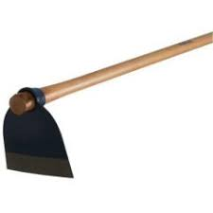  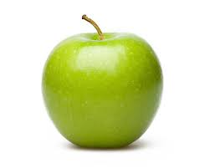  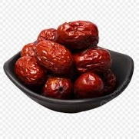 | 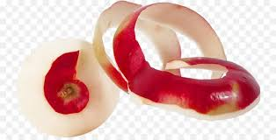  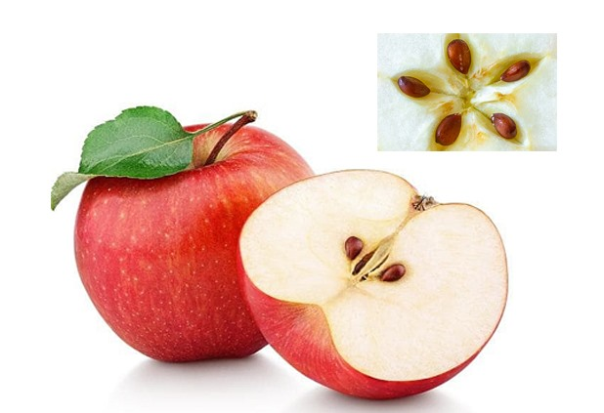  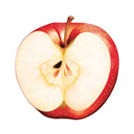  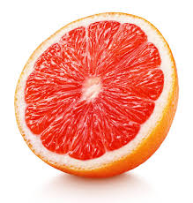 | 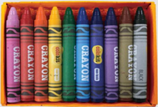 | 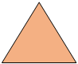 | 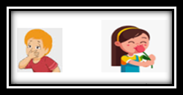 | 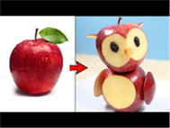    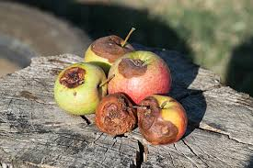  
E3: Giải thích
- Con hãy kể về quả táo con được khám phá?
- Trẻ chia sẻ bảng kết quả hoạt động của nhóm mình.
- Các nhóm góp ý đặt câu hỏi cho bảng kết quả của nhóm bạn.
- Cô đặt câu hỏi gợi mở để trẻ chia sẻ, thuyết trình về kết quả của nhóm mình.
+ Cô khái quát: Táo có hình dạng tròn, vỏ mỏng và có màu sắc đa dạng. Thịt quả giòn, vị ngọt hoặc hơi chua tùy thuộc vào giống. Táo thường được ăn tươi, làm nước ép, hoặc chế biến thành các sản phẩm khác như mứt, bánh và rượu táo.
E4: Củng cố và mở rộng.
- Cho trẻ xem video các loại táo trên máy tính.
E5. Đánh giá.
- Cùng nhau chia sẻ cảm xúc và những gì cô và trẻ trải nghiệm.
- Cô nhận xét, đánh giá trẻ.
* Kết thúc: Cô động viên, tuyên dương trẻ.
IV. ĐÁNH GIÁ TRẺ CUỐI NGÀY.

Thứ 6 ngày 07 tháng 02 năm 2025.
Hoạt dộng học: PTTCKNXH: Dạy trẻ làm sữa chua táo.
I. Mục đích yêu cầu
1. Kiến thức:
- Trẻ biết tên các nguyên liệu cần thiết và cách làm món sữa chua táo.
- Biết ích lợi của sữa chua táo tốt cho sức khỏe con người.
2. Kỹ năng:
- Rèn kỹ năng quan sát, ghi nhớ, chú ý, tư duy logic.
- Trẻ thực hiện được theo hướng dẫn của cô về một số kỹ năng tự phục vụ.
- Rèn kỹ năng diễn đạt ngôn ngữ mạch lạc, hoạt động nhóm.
3. Thái độ
- Trẻ vui vẻ, hứng thú tham gia vào hoạt động học.
II. Chuẩn bị:
1. Chuẩn bị của cô:
- Máy tính có video bé làm sữa chua táo.
- Các loại táo, sữa chua, sữa đặc, dao, thìa, cốc, khăn lau tay…
2. Chuẩn bị của trẻ:
- Hộp đựng các loại táo đã cắt thành miếng nhỏ đủ cho trẻ hoạt động.
- Sữ chua, sữa đặc, cốc, thìa đủ cho trẻ hoạt động.
III. Tiến hành
* Ổn định tổ chức
- Cô đọc câu đố về quả táo.
- Trẻ giải câu đố.
- Cho trẻ nói về ích lợi quả táo theo hiểu biết của trẻ.
Hoạt động 1: Trò chuyện
+ Cho trẻ quan sát đoạn video các bạn nhỏ làm sữa chua táo:
- Bạn nhỏ đang làm gì?
- Bạn đã sử dụng nguyên liệu nào để làm sữa chua táo?
- Theo con bạn làm sữa chua táo gồm những bước nào?
Hoạt động 2: Dạy trẻ làm sữa chua táo.
- Cô cho trẻ quan sát các nguyên liệu làm sữa chua táo.
- Món sữa chua táo gồm có nguyên liệu gì? (sữa chua, táo, sữa đặc,..)
- Để làm sữa chua táo chúng ta làm như thế nào?
- Món sữa chua táo có lợi ích gì với sức khỏe con người?
- Mời 1 trẻ lên trải nghiệm làm sữa chua táo.
- Hỏi trẻ: Bạn làm sữa chua táo đúng theo các bước chưa?
- Cô hướng dẫn trẻ cách làm sữa chua táo:
+ Bước 1: Cắt táo thành nhiều miếng nhỏ.
+ Bước 2: Dùng kẹp gắp táo bỏ vào cốc.
+ Bước 3: Cho 1 thìa sữa đặc, 1 hộp sữa chua vào cốc táo.
+ Bước 4: Dùng thìa trộn đều và thưởng thức.
- Cho nhiều trẻ nhắc lại các bước làm sữa chua táo.
Hoạt động 3: Bé khéo tay.
- Cô cho trẻ về các nhóm.
- Trẻ lấy đồ dùng về thực hành làm sữa chua táo.
- Trong khi trẻ thực hiện cô quan sát động viên, giúp đỡ trẻ nếu cần.
- Cho trẻ thưởng thức và nhận xét sẩn phẩm của các nhóm.
* Kết thúc tiết học: Cô nhận xét, tuyên dương trẻ. Hướng trẻ tới giờ học sau.
IV. ĐÁNH GIÁ TRẺ CUỐI NGÀY.

Thứ 7 ngày 08 tháng 02 năm 2025.
Ôn bài hát: Hoa quả. TG: Sưu tầm.
I. Mục đích yêu cầu.
1. Kiến thức:
- Trẻ hát thuộc lời bài hát, hát đúng lời, đúng giai điệu bài hát, thể hiện tình cảm khi hát.
- Trẻ biết chơi trò chơi âm nhạc.
- Trẻ biết vận động nhịp nhàng theo lời bài hát.
2. Kỹ năng:
- Rèn ở trẻ khả năng chú ý, quan sát, ghi nhớ, phát triển các giác quan.
- Rèn trẻ hát to, rõ lời, đúng giai điệu bài hát. Rèn phong cách và tác phong biểu diễn.
3. Thái độ:
- Trẻ hứng thú, tích cực, chủ động tham gia hoạt động.
II. Chuẩn bị.
1. Đồ dùng của cô:
- Nhạc bài hát: Hoa quả; Quả.
- Nhạc trò chơi.
- Trang phục phù hợp.
2. Đồ dùng của trẻ:
- Ghế ngồi đủ cho trẻ. Trang phục phù hợp, hoa, nơ, xắc xô, gõ gỗ, thanh la, gáo dừa.
III. Cách tiến hành.
* Ổn định tổ chức.
- Cô cho trẻ nghe đoạn nhạc bài hát: Hoa quả.
- Trẻ đoán tên bài hát?
- Cô khẳng định tên bài hát.
Hoạt động 1: Ôn bài hát: Hoa quả.
- Cả lớp hát 1-2 lần.
- Cô mời từng tổ lên hát, các bạn còn lại lắng nghe và nhận xét.
- Cô hát kết hợp vỗ tay theo tiết tấu chậm – trẻ nhận xét.
- Cho trẻ hát theo tổ, nhóm, cá nhân dưới nhiều hình thức.
- Cô hát kết hợp vận động minh họa theo lời bài hát.
- Hỏi cảm nhận của trẻ?
- Trẻ hát và vận động minh họa cùng cô 1-2 lần.
- Trẻ lựa chọn vận động, cả lớp hát đến hết bài hát kết hợp với nhạc.
- Cho trẻ hát theo tổ, nhóm, cá nhân dưới nhiều hình thức. Hỏi trẻ tên bài hát, tên tác giả?
Hoạt động 2: Trò chơi âm nhạc: Hóa đá.
- Cô giới thiệu trò chơi.
- Cách chơi: Cô mở nhạc sau đó yêu cầu trẻ nhảy theo nhạc, tự tạo cho mình những vũ điệu độc đáo nhất và khi nhạc dừng trẻ cũng phải dừng, đồng thời giữ nguyên tư thế như lúc đang nhảy, đến khi nghe tiếng nhạc lại nhảy tiếp, nếu nhạc dừng mà bạn nào vẫn còn nhảy hoặc dừng không giữ nguyên tư thế thì xem như thua cuộc.
- Luật chơi: Bạn nào thua sẽ phải nhảy lò cò.
- Cô tổ chức cho trẻ chơi và chơi cùng trẻ (chơi 2-3 lần)
Hoạt động 3: Hát nghe.
- Cô giới thiệu bài hát: Quả - ST: Xanh Xanh.
- Lần 1: Hát cho trẻ nghe theo nhạc.
- Lần 2: Khuyến khích trẻ hưởng ứng cùng cô.
- Hỏi trẻ: Tên bài hát nghe?
* Kết thúc tiết học: Cô nhận xét, động viên, tuyên dương trẻ.
IV. ĐÁNH GIÁ TRẺ CUỐI NGÀY.

PHẦN 3: ĐÓNG CHỦ ĐỀ.
1. Sự kiện đóng chủ đề.
a. Triển lãm sản phẩm:
- Sơ đồ tư duy tổng quan nhánh “Quả táo”
- Các sản phẩm: Tô màu, cắt dán, vẽ, nặn quả táo. Làm các món ăn từ quả táo…
- Ảnh quá trình hoạt động của các con: ảnh đi siêu thị, cửa hàng giải khát, khám phá quả táo, cooking sản phẩm từ táo ....
- Video clip hay các con đã tìm hiểu, thực hiện trong nhánh.
b. Hoạt động biểu diễn, thuyết trình, chia sẻ.
- Các con biểu diễn bài hát, bài thơ, câu chuyện đã học trong nhánh.
c. Hoạt động trải nghiệm.
- Thực hiện lại một số hoạt động thú vị đã làm trong nhánh cùng cha mẹ: tranh vẽ, nặn quả táo, làm các món ăn từ quả táo.
2. Đánh giá sau dự án:
- Giáo viên sử dụng những kinh nghiệm của trẻ, sản phẩm của trẻ, của cha mẹ trẻ, môi trường thiên nhiên, xã hội sẵn có xung quanh và các vấn đề trẻ quan tâm để tổ chức các hoạt động giáo dục.
- Kết quả trên trẻ: Trẻ hứng thú, tích cực tham gia các hoạt động, trò chơi. Trẻ chủ động làm việc, giao tiếp với bạn, với cô giáo
- Giáo viên cần phối kết hợp với phụ huynh cùng tham gia tổ chức các hoạt động giáo dục trẻ một cách hiệu quả, phù hợp.

NGƯỜI THỰC HIỆN TTCM DUYỆT HPCM DUYỆT

Đoàn Thị Mai Bùi Thị Mến Lưu Thị Thắm

